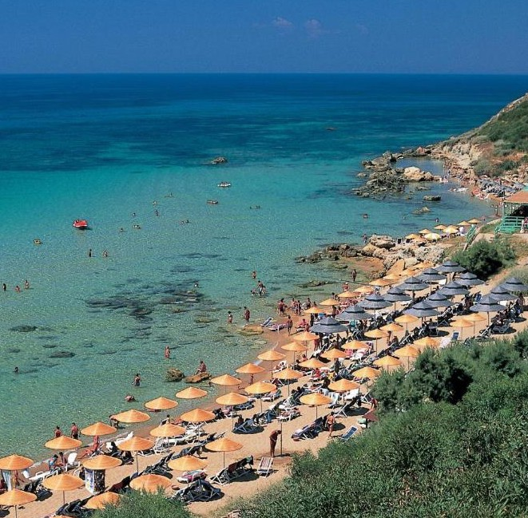



IGV LE CASTELLA
CALABRIA

ESTATE MARE ITALIA 2026
da € 570 per persona

7 NOTTI | QUOTE SETTIMANALI IN CAMERA COTTAGE PER PERSONA IN PENSIONE COMPLETA CON ACQUA E VINO INCLUSI AI PASTI
Situato sulla costa ionica della Calabria, inserito nel verde di una magnifica terrazza naturale a 30 metri sul livello del mare, che domina la baia con l’antico castello Aragonese a cui deve il suo nome. Un paradiso dove tuffarsi in un mare limpido circondati dalla macchia mediterranea in uno dei tratti più belli della costa ionica.

- Spiaggia: spiaggia di sabbia e sassi, attrezzata con ombrelloni, lettini e sdraio, dotata di bar. È raggiungibile a piedi con una scalinata o percorrendo una stradina in discesa parzialmente ombreggiata da una copertura. Il mare digrada dolcemente consentendo a tutti di fare il bagno.
- Sistemazione: Camera Cottage, 2-3 letti, dotati di telefono, TV, frigobar, cassaforte, asciugacapelli, aria condizionata, patio o balcone. Disponibilità limitata di camere comunicanti. Alcune situate nella zona panoramica con visione del Castello.
- Animazione: Uno staff dedicato esclusivamente alla cura e all’intrattenimento dei bambini e dei ragazzi suddivisi in fasce d’età. Programma Family Fun (3-10 anni) - Programma Junior (11-13 anni) - Programma Teeny (14-17 anni).

DescriĖvo resort completo su www.igrandiviaggi.it

PER INFORMAZIONI
+39 0698378037 - booking@4utravel.it - www.4utravel.it

IGV LE CASTELLA
CALABRIA

TARIFFE 2026 - PENSIONE COMPLETA (BEVANDE INCLUSE) *

DATA ARRIVO | BEST PRICE IGV | QUOTA 4U TRAVEL | SUPER QUOTA 4U TRAVEL | BAMBINI 0/3 ANNI N.C. | BAMBINI 3/6 ANNI N.C. | BAMBINI 3/6 ANNI N.C.
11/07 - 18/07 | 989 € | 908 € | 747 € | 194 € | 60% | 50%
18/07 - 25/07 | 989 € | 908 € | 747 € | 194 € | 60% | 50%
25/07 - 01/08 | 989 € | 908 € | 747 € | 194 € | 60% | 50%
01/08 - 08/08 | 1.198 € | 1.100 € | 906 € | 209 € | 60% | 50%
08/08 - 15/08 | 1.498 € | 1.376 € | 1.131 € | 209 € | 60% | 50%
15/08 - 22/08 | 1.348 € | 1.238 € | 1.018 € | 209 € | 60% | 50%
22/08 - 29/08 | 1.030 € | 946 € | 778 € | 209 € | 60% | 50%
29/08 - 05/09 | 755 € | 693 € | 570 € | 171 € | 60% | 50%
*Nota bene: Le tariffe sono dinamiche e le quote indicate in tabella sono da considerarsi “a partire da”, può accadere che in fase di preventivo vengano aggiornate con i prezzi reali del momento. Il livello applicabile tra quelli inseriti nelle 3 colonne deve essere riconfermato al momento della prenotazione perchè soggetto a contingente.

- INIZIO/FINE SOGGIORNO: 17.00/10.00; soggiorni sabato/sabato.
- RIDUZIONI: 3° letto bambini 3/12 anni n.c. in camera Beverly -70%, 4° letto 3/12 anni n.c. -50% in camera Beverly, Ragazzi 12/17 anni n.c. -40% (sia in camera Cottage, sia in camera Beverly).
- DA PAGARE IN LOCO (OBBLIGATORIO): Tassa di soggiorno secondo ordinanza comunale.
- QUOTA GESTIONE PRATICA IGV OBBLIGATORIA: 80 € a camera.
- OFFERTA SPECIALE: Tariffa contingenta senza limitazione di periodo, una volta terminate le quote si passerà in automatico alla quota 4U Travel.

